Мәктәп исеме
Татарстан Республикасы Арча муниципаль районы "Урта Курса төп гомуми белем мәктәбе" муниципаль бюджет гомуми белем учреждениесе

1. Чараның исеме
“Белем алыйм дисәң ничаклы-сөй, хөрмәт ит, ярат китапны” - кичә
2. Чараның дәрәҗәсе (мәктәп, районкүләм, республика)
Мәктәпкүләм
3. Уткәрү вакыты
05.02.2021
4. Катнашучылар саны
10
5. Чараның кыскача эчтәлеге
Һич тә күңлем ачылмаслык эчем пошса,
Үз-үземне күрәлмичә, рухым төшсә,
Җәфа чиксәм, йөдәп бетсәм, бу башымны
Куялмыйча җанга җылы һичбер төшкә; Хәсрәт соңра хәсрәт килеп алмаш-алмаш,
Күңелсез уй белән тәмам әйләнсә баш,
Күзләремдә кибеп тә җитмәгән булса
Хәзер генә сыгълып-сыгълып елаган яшь, — Шул вакытта мин кулыма китап алам,
Аның изге сәхифәләрен актарам;
Рәхәтләнеп китә шунда җаным, тәнем,
Шуннан гына дәртләремә дәрман табам. Без китаплар аша тормышны өйрәнәбез, белем алабыз. Күпләр китап укудан читләшкән көннәрдә, сөекле шагыйребез Г.Тукайның китапка багышланган шигъри юллары аеруча әһәмиятле. Г.Тукайның тууына 135 ел һәм Туган телләр елына багышлап, 5 нче класста “Белем алыйм дисәң ничаклы- сөй, хөрмәт ит, ярат китапны” дип исемләнгән китап бәйрәме үтте.
6. Сайтта, соц. челтәрләрдә чараны чагылдырган сылтама
https://www.instagram.com/p/CKWhotJByvS/?igshid=1fysasbfbudj1
https://www.instagram.com/p/CKn0rTchpEA/?igshid=1sf5uiuhig1zb
7. СМИ
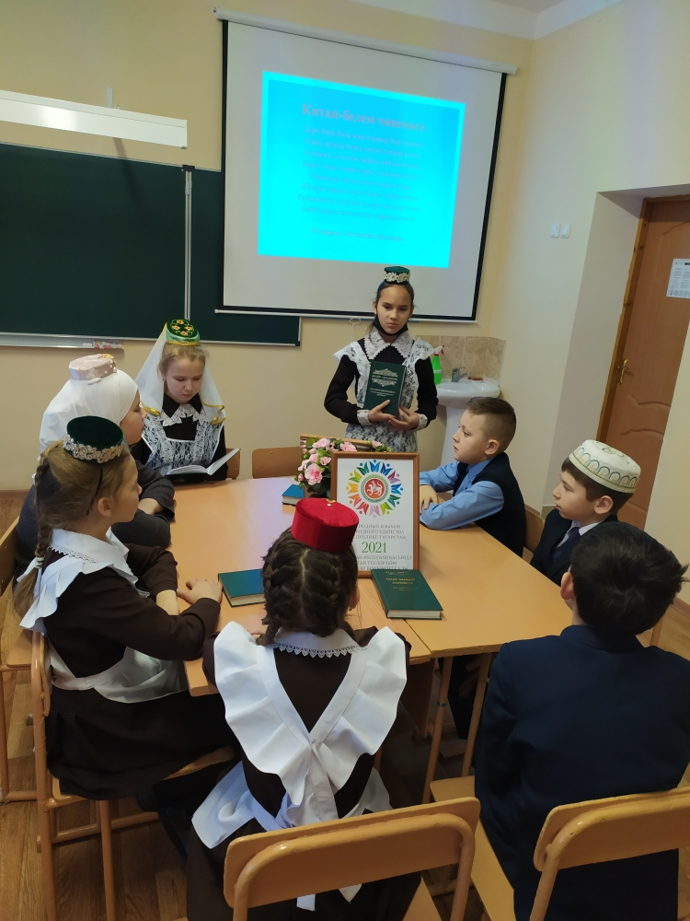
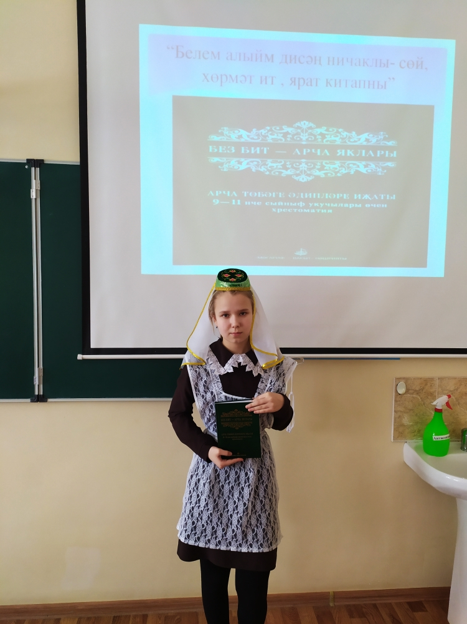
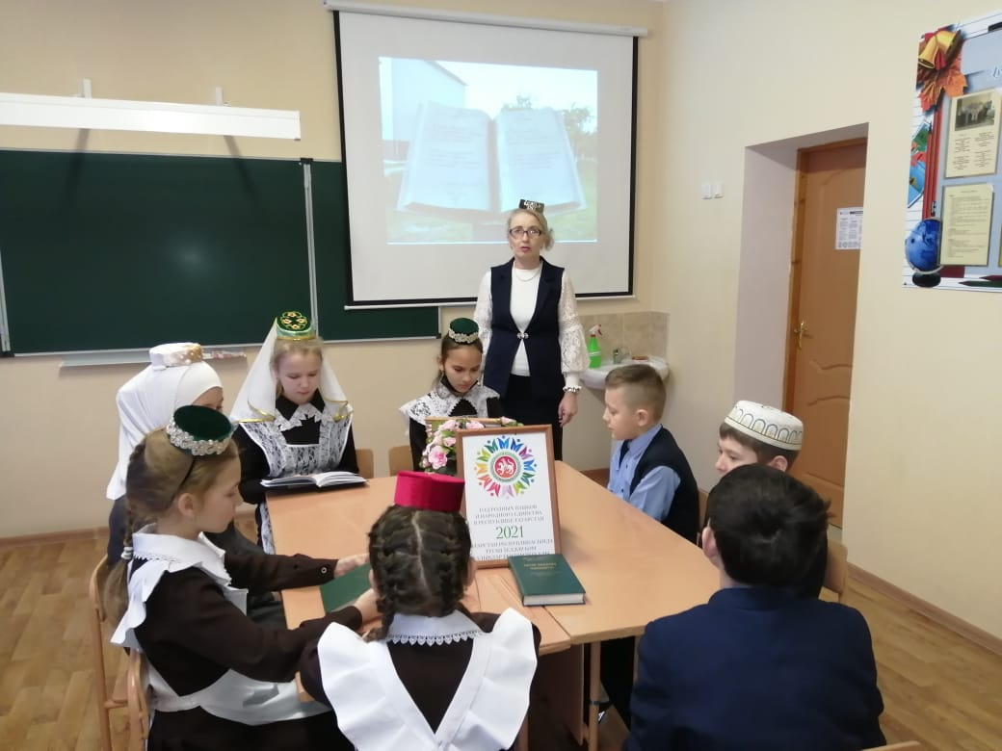
8. СМИ

